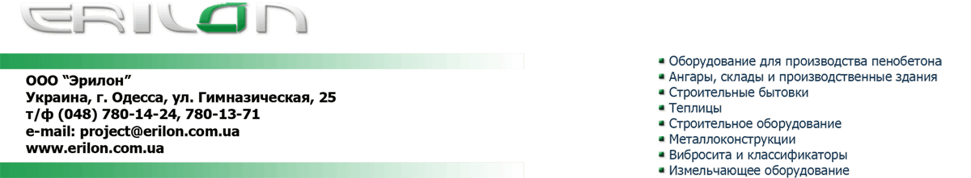

ПРАЙС-ЛИСТ
на ветрогнераторы
от 30 марта 2009г.

ООО «Эрилон» занимается производством и продажей ветрогенераторов различной мощности. Мы осуществляем доставку ветрогенераторов на территории Украины. Наши специалисты предоставят все необходимые консультации по работе ветроустановок.

Ветрогенераторы. Характеристики и стоимость:
Наименование | ВГ-1000 | ВГ-2000 | ВГ-3000 | ВГ-5000 | ВГ-10000 | ВГ-20000
Максимальная мощность, Вт | 1000 | 2000 | 3000 | 5000 | 10000 | 20000
Нормированное напряжение, В | 48 | 120 | 240 | 240 | 240 | 360
Начальная скорость ветра, м/сек | 2
Нормированная скорость ветра, м/сек | 9 | 9 | 10 | 10 | 10 | 12
Предельная скорость, м/сек | 35 | 35 | 45 | 45 | 45 | 45
Диаметр ветроколеса (ротора), м | 2,7 | 3,2 | 4,5 | 6,4 | 8 | 10
Материал лопастей | стеклопластик
Количество лопастей | 3
Емкость рекомендуемого аккумулятора | 12В 200Ач 4шт. | 12В 200Ач 10шт. | 12В 200Ач 10шт. | 12В 200Ач 20шт. | 12В 200Ач 20шт. | 12В 200Ач 30шт.
Мачта без растяжек, высота, м | 8 | 8 | 12 | 12 | 12 | 18
Стоимость, грн | от 30 000 | от 37 500 | от 68 000 | от 99 000 | от 145 000 | от 350 000
В стоимость ветрогенераторов входит мачта, турбина, лопасти ветрогенератора и крепления, поворотный механизм, датчик ветра.
В стоимость не входят аккумуляторные батареи, инвертор, дизель-генератор, АВР, доставка и монтаж, подающий шланг и электрический кабель, связывающий ВЭУ и место, где установлен энергоблок.
В комплект поставки ветрогенератора входят чертежи на фундамент, инструкция по эксплуатации и технический паспорт.

